天氣學下hw1 大氣4A 黃展皇 106601015

作業系統：x86 Windows10，conda env

資料順序如下：

1. 水平溫度平流 * 5層 (高到低)
2. 散度 * 5層 (高到低)
3. 相對渦度* 5層 (高到低)
4. 絕對渦度平流* 5層 (高到低)

(5)計算與繪圖程式碼 + 註解

**水平溫度平流 * 5層 (高到低)**

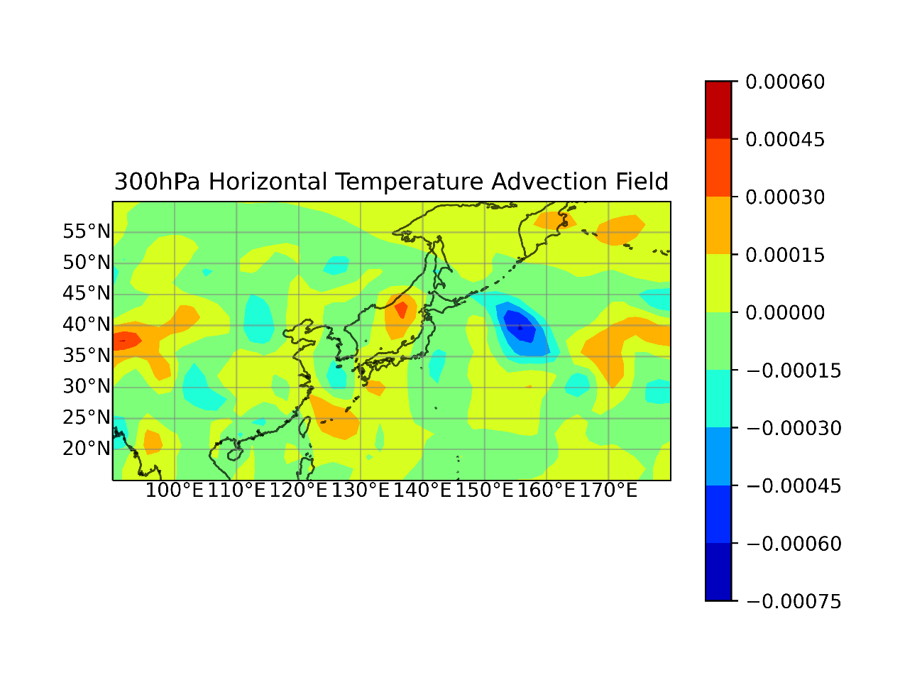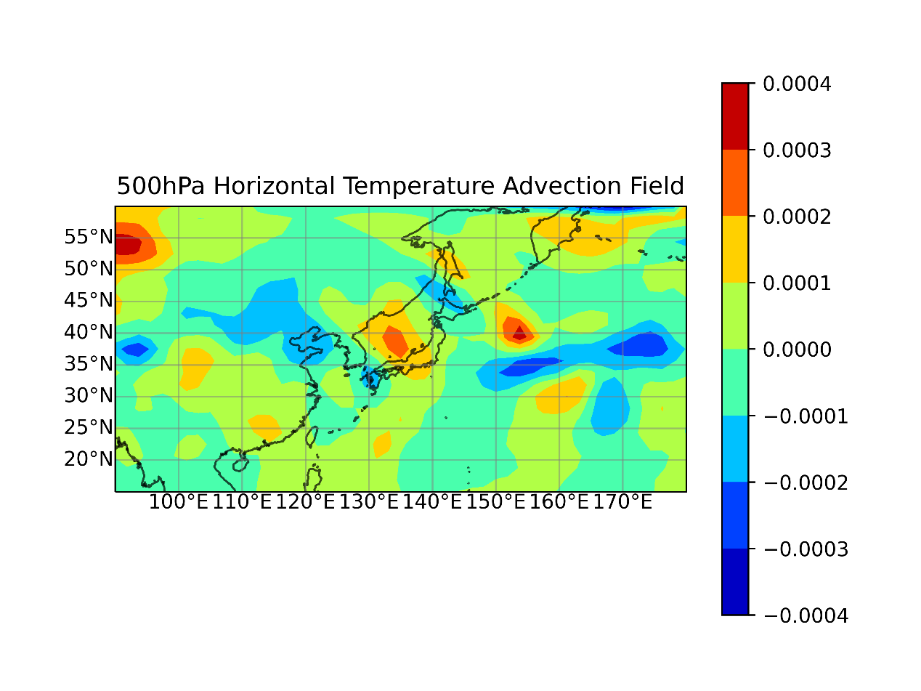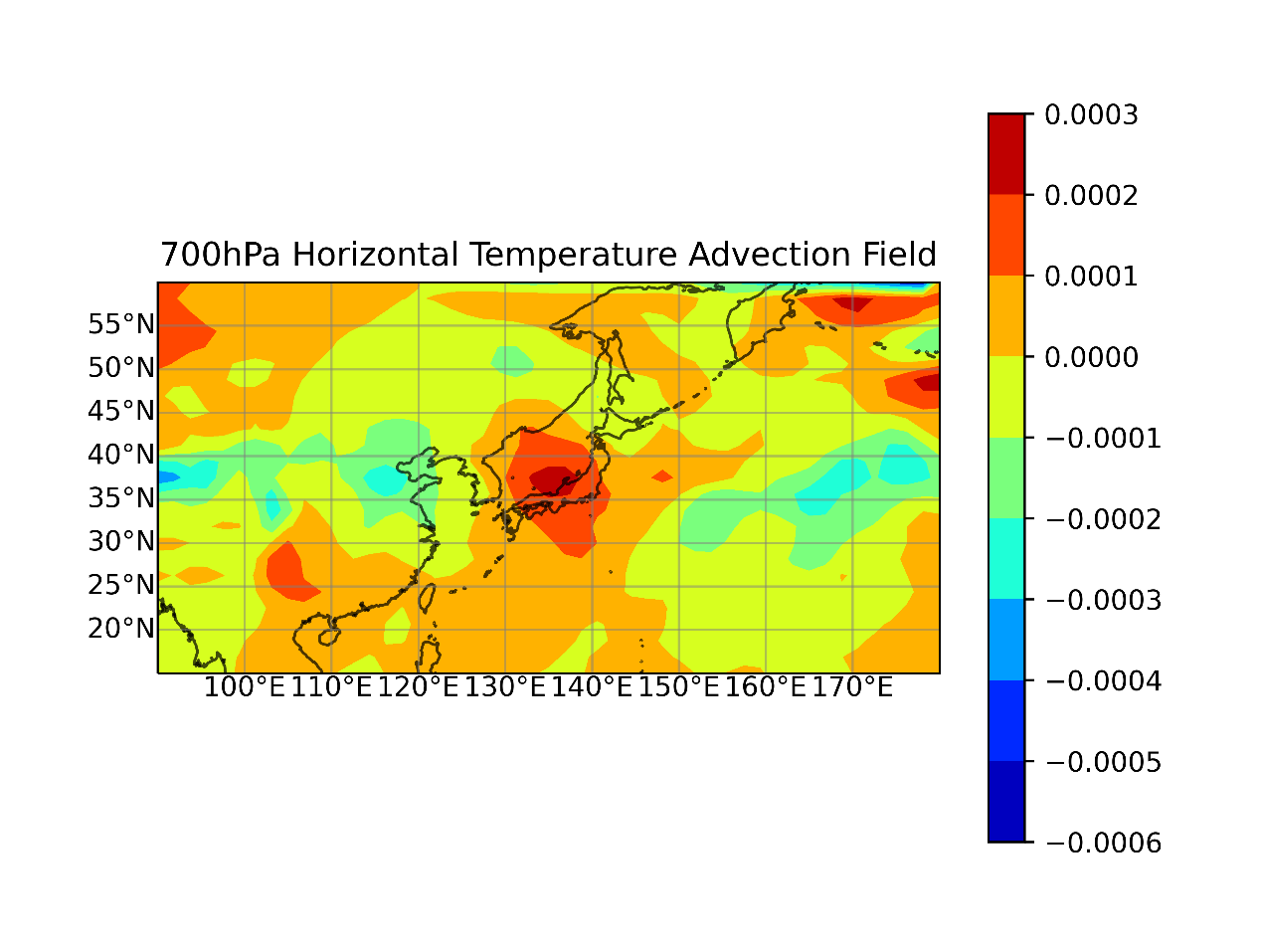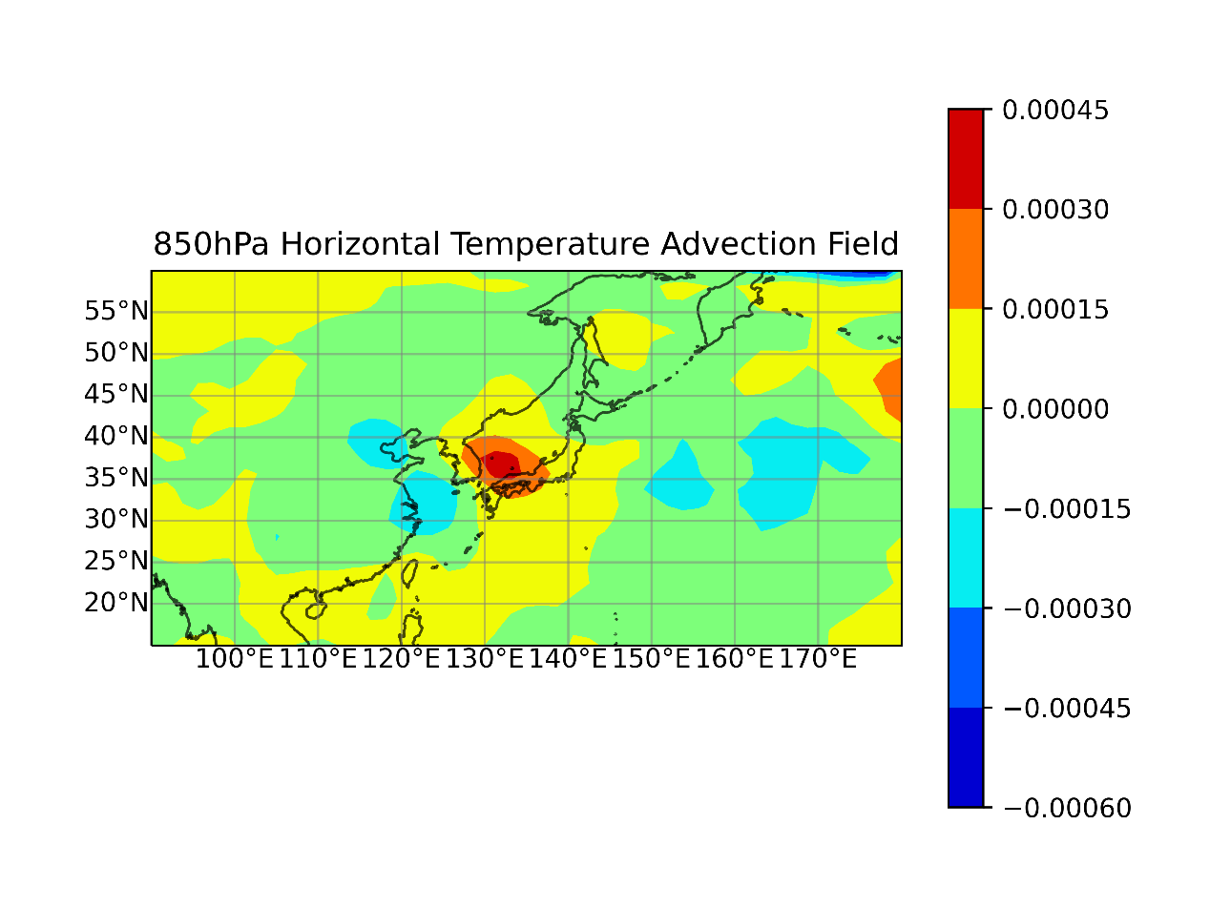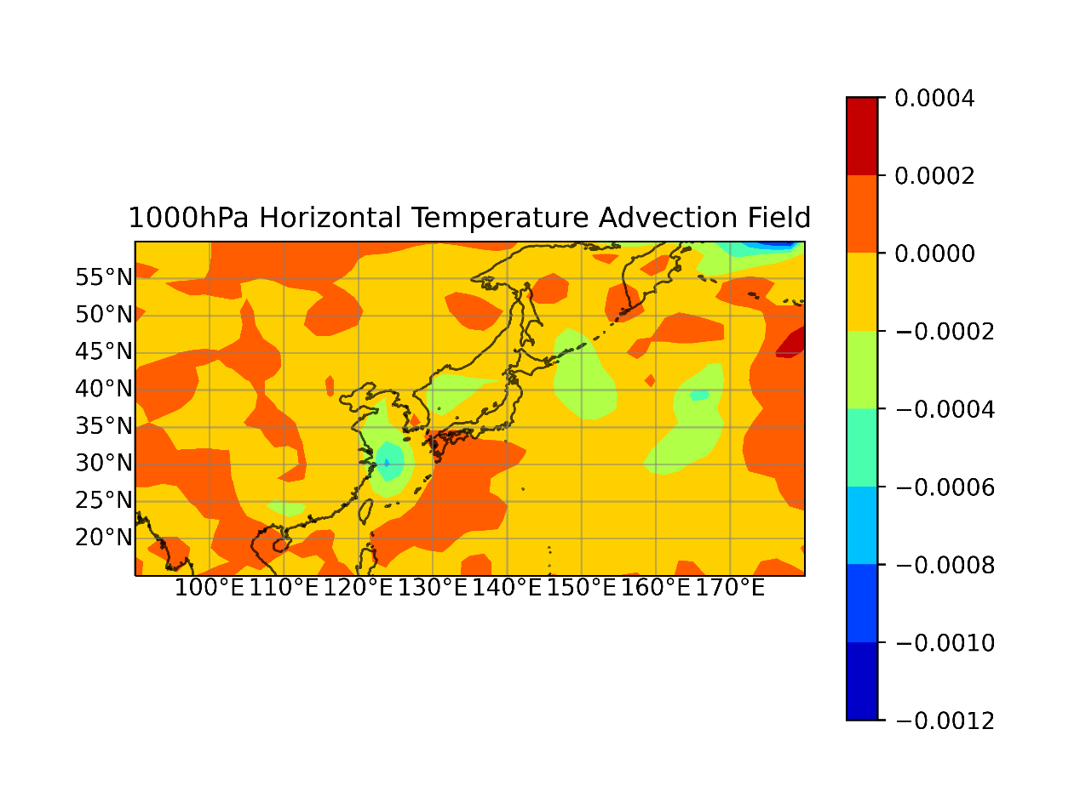

**散度 * 5層 (高到低)**

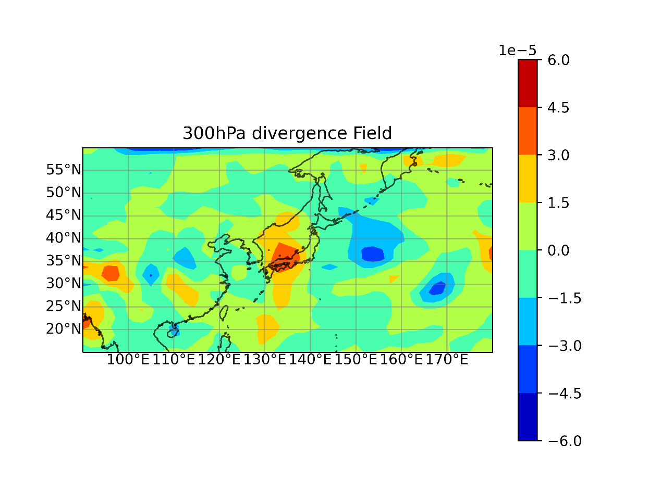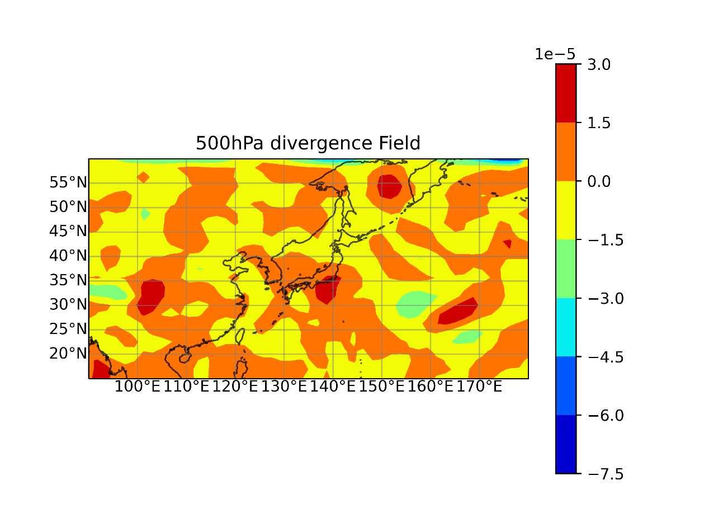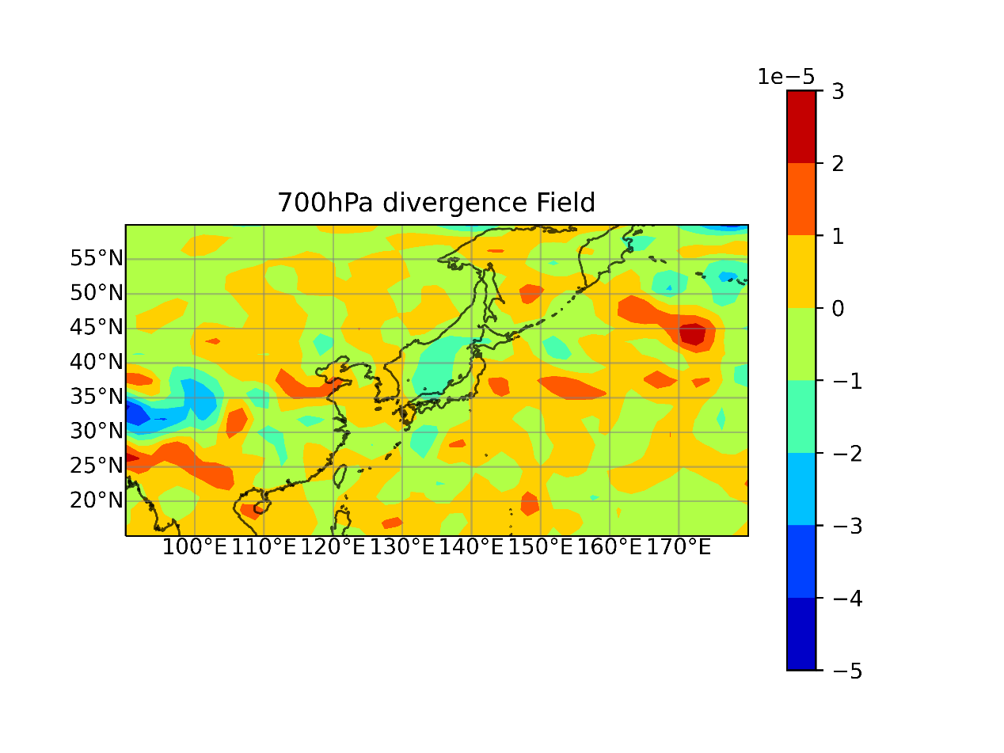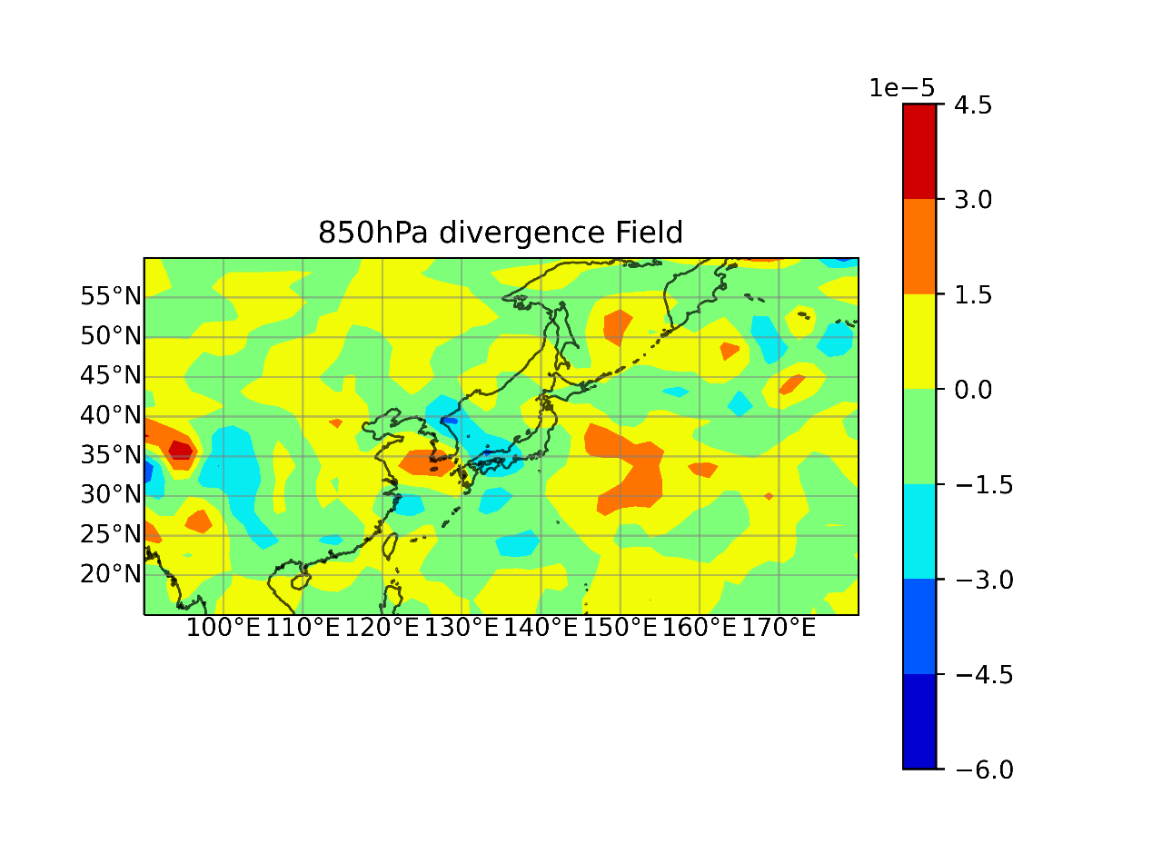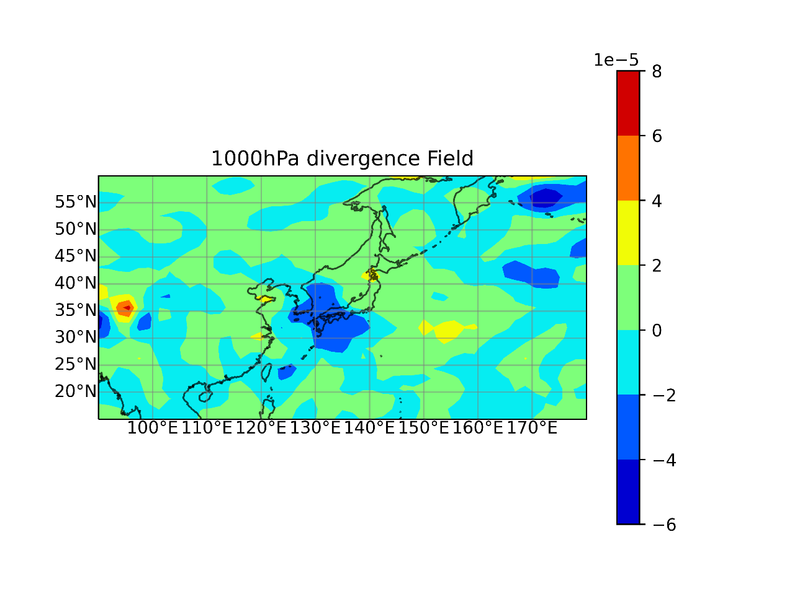

**相對渦度 * 5層 (高到低)**

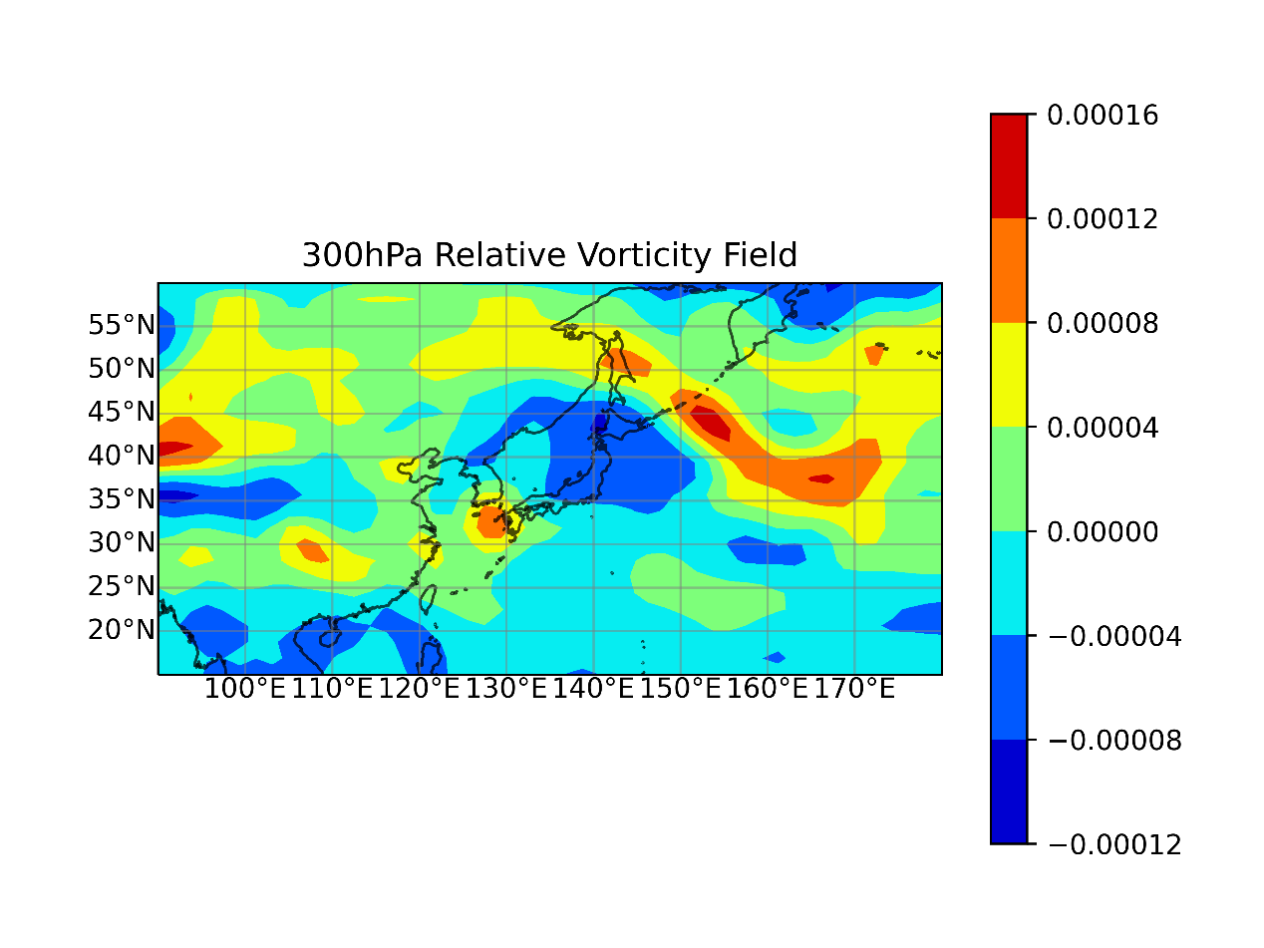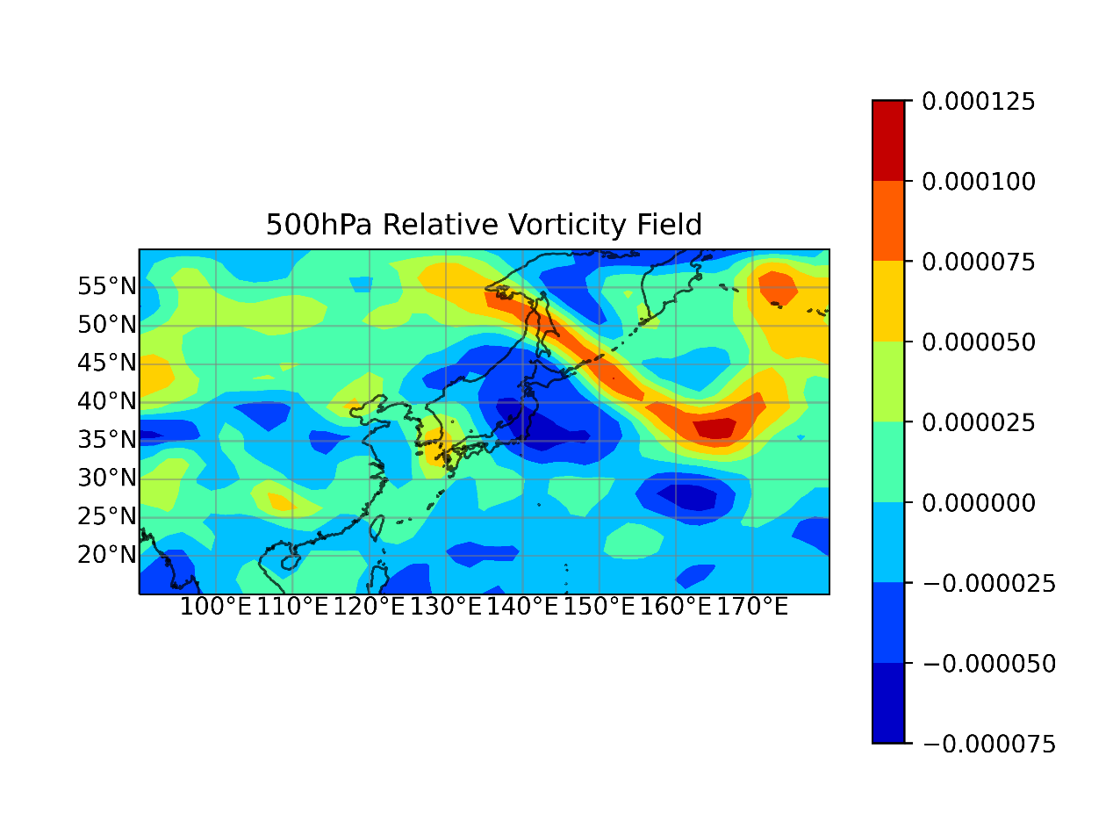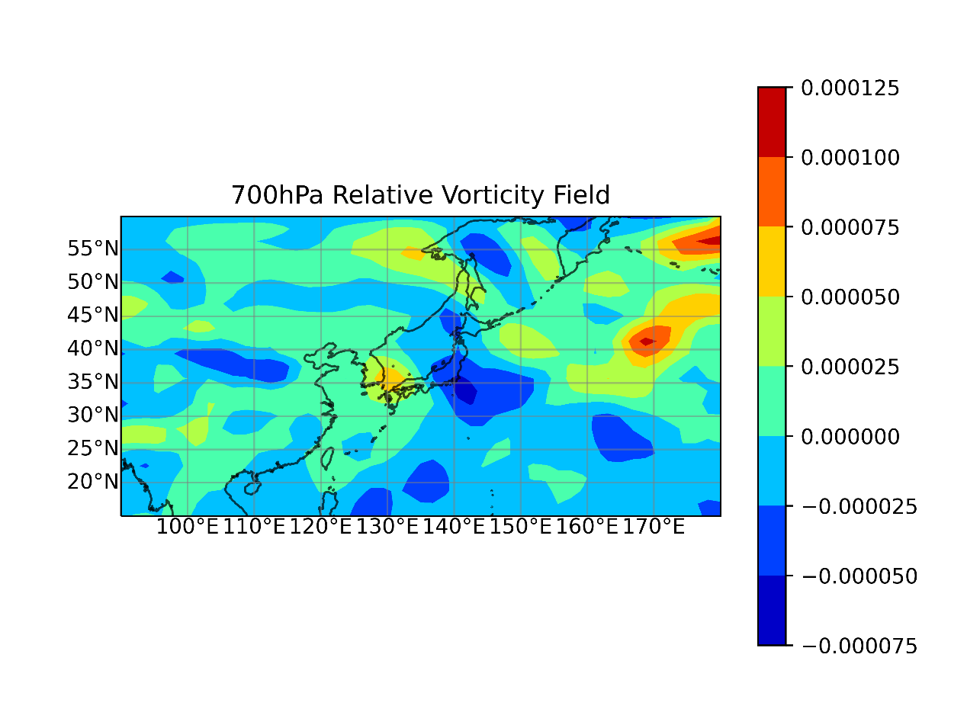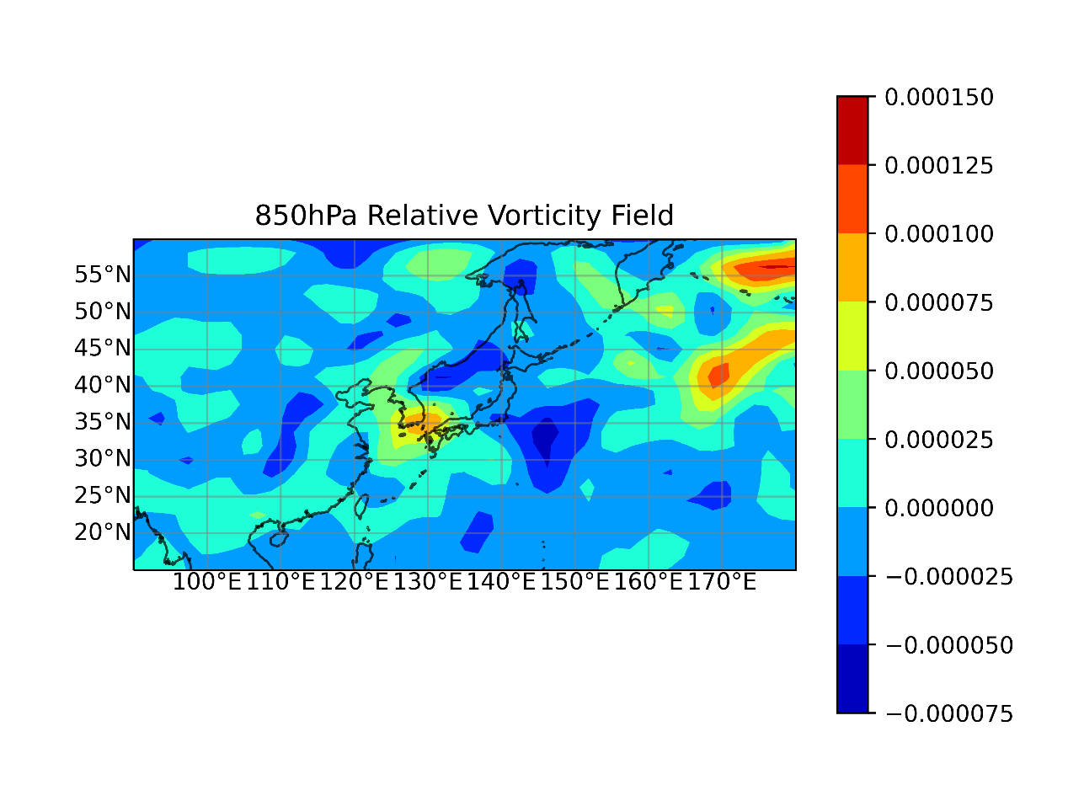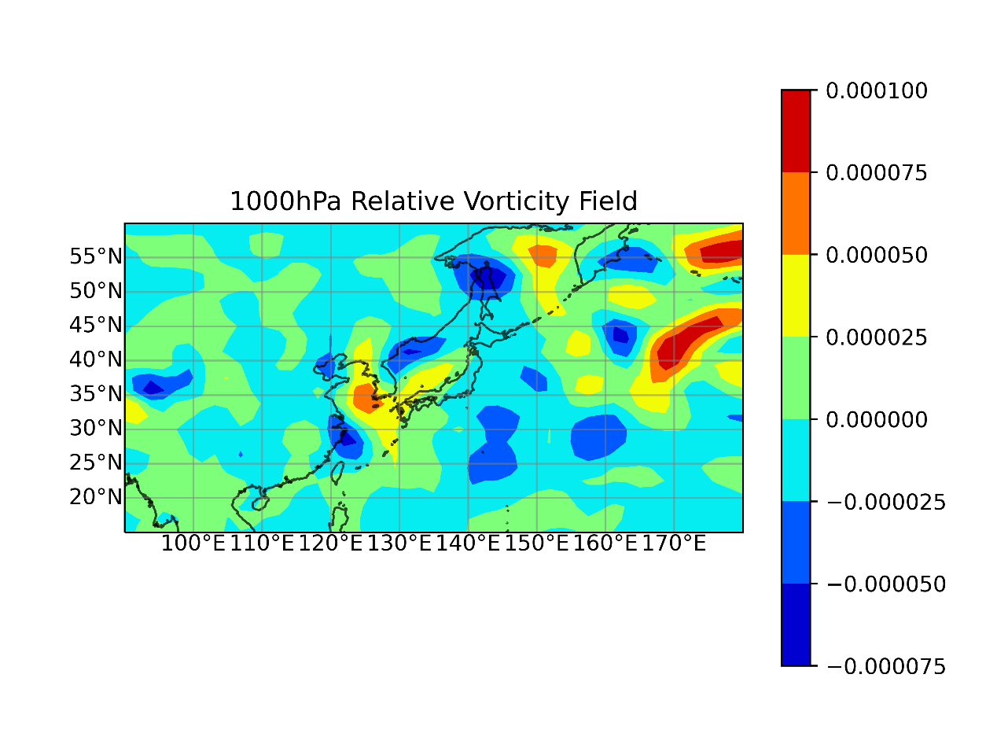

**絕對渦度平流* 5層 (高到低)**

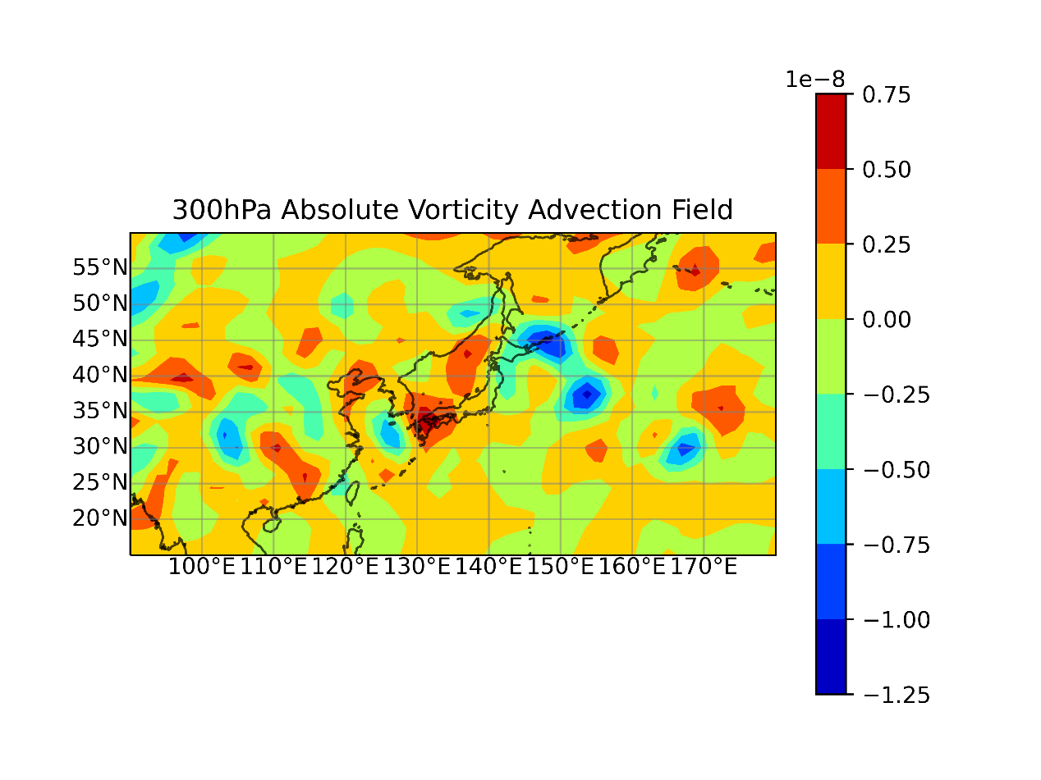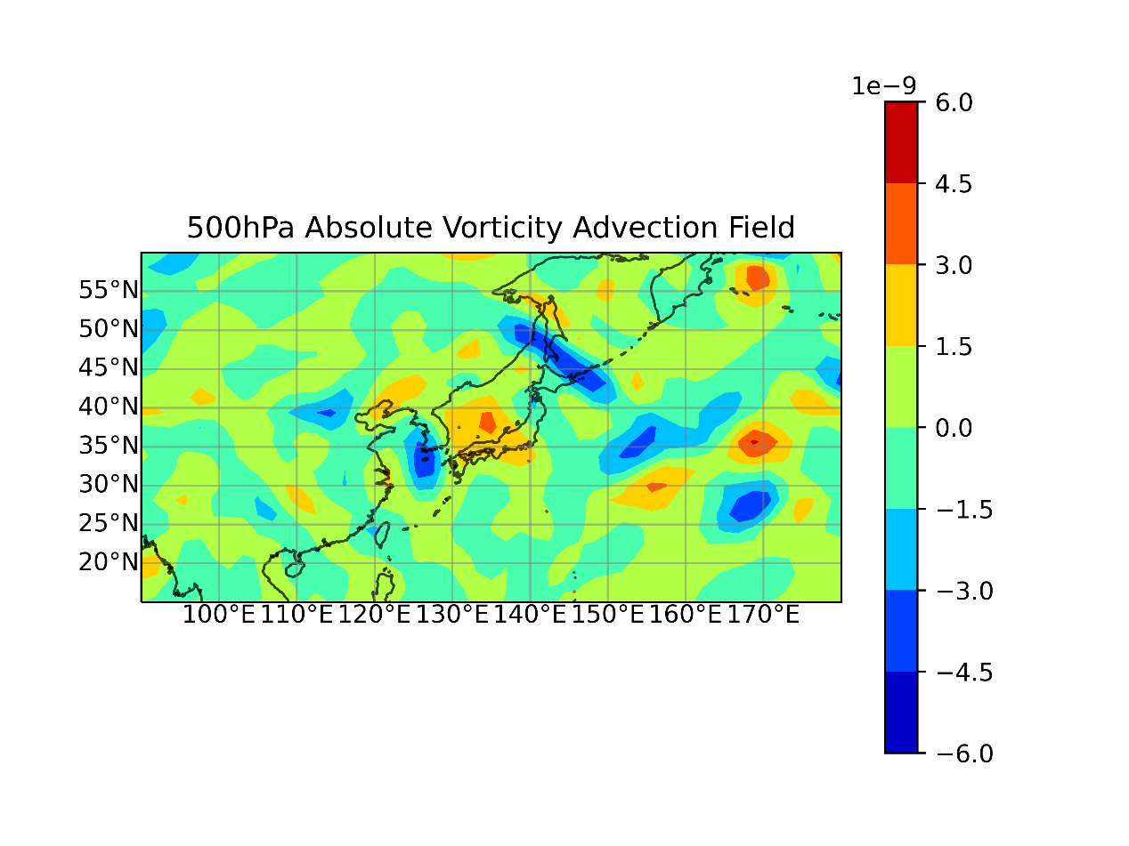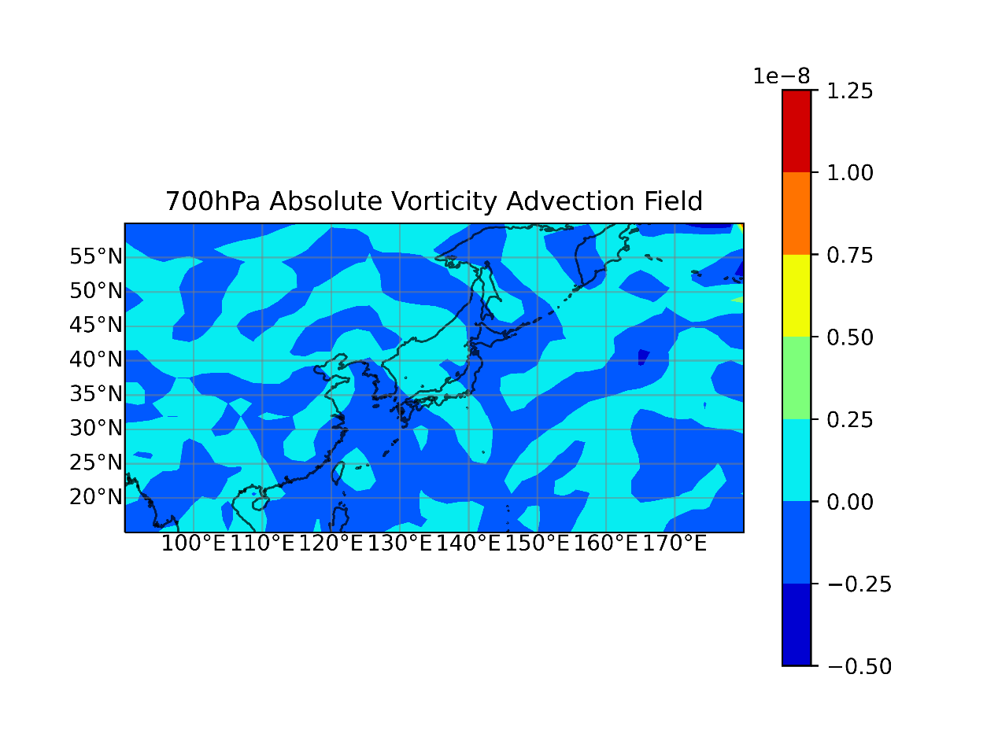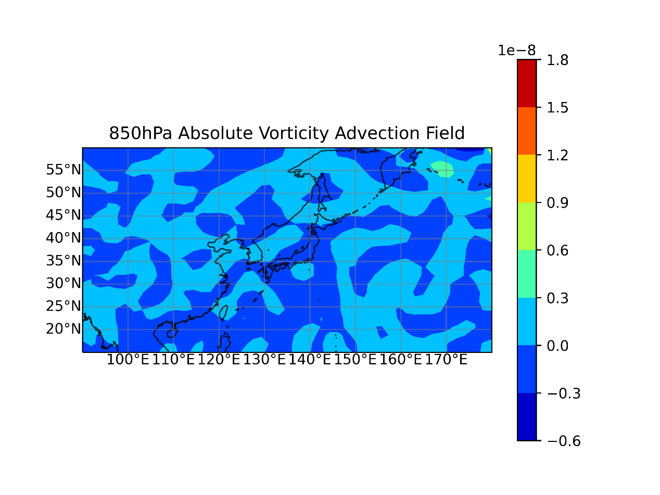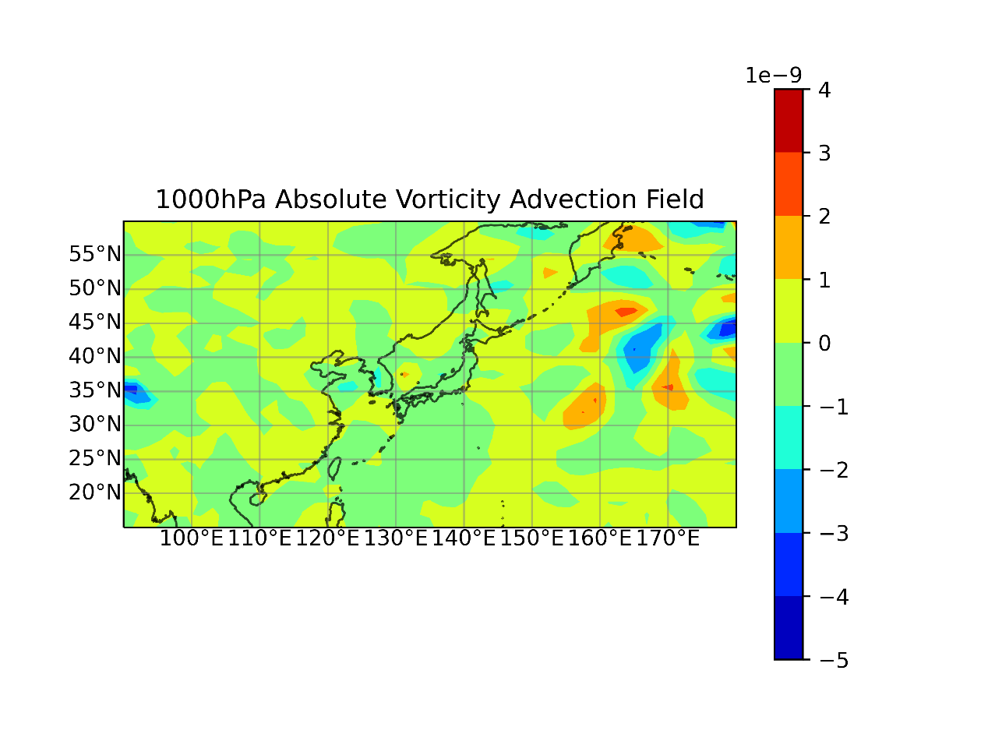

1. **計算與繪圖程式碼 + 註解**

Import requestment如下

import os

import numpy as np

import matplotlib.pyplot as plt

import matplotlib.ticker as mticker

import math

import sys

print(sys.prefix) # show what virtual env I am in

import cartopy.crs as ccrs

from cartopy.mpl.gridliner import LONGITUDE_FORMATTER, LATITUDE_FORMATTER

# read binary data, analyze to 49x*25y*5(1000 850 700 500 300)*4(H U V T) = 24500 np.array, return wanted plane data

def read_bindata_return_wanted(hw1_root_path, filename, pressure, parameter):

此方法為讀bin檔資料的function，輸出想要的平面資料

# Input x y and output the corresponding latitude and longitude coordinates

def xy_to_lonlat(x, y):

# Input y and output the corresponding latitude coordinates

def y_to_lat(y):

此兩方法轉換x, y值為經緯度

# Input pre, post, and d and output interpolation differential.

def median_interpolation(front, behind, d):

# Input pre, here, and d and output the pre-interpolated differential.

def front_interpolation(front, here, d):

# Input here value and post value and output post-interpolation differential.

def behind_interpolation(here, behind, d):

分別為前插、中差與後差法的程式實現

# Enter flat data, draw on a map and save it.

def plot_in_map(plane_data, title, pressure, var_name):

在地圖上畫出每張不同的圖，負責繪圖控制

# Input u, v, t field and pressure layer to create a horizontal temperature advection field and plot.

def plot_horizontal_temperature_advection(u, v, t, pressure):

# Input u, v field and pressure layer to create a divergence field and plot.

def plot_divergence(u, v, pressure):

# Input u, v field and pressure layer to create a relative vorticity field and plot.

def plot_relative_vorticity(u, v, pressure):

# Input u, v field and pressure layer to create a relative vorticity field and plot.

def plot_absolute_vorticity_advection(u, v, pressure):

處理每種不同所要的參數的實際計算，並引用plot_in_map繪圖

if __name__ == "__main__":

**主程式，**做許多常參數的初始化，以及names = locals()即讀取python程式中的變數名稱，並且用迴圈幫我快速創建變數，最後使用plot字首的function完成繪圖並儲存。

(若有debuger如vscode裡面內建的會在之後引用這些變數時顯示危險，不過作業系統如果一樣就沒事啦放心)